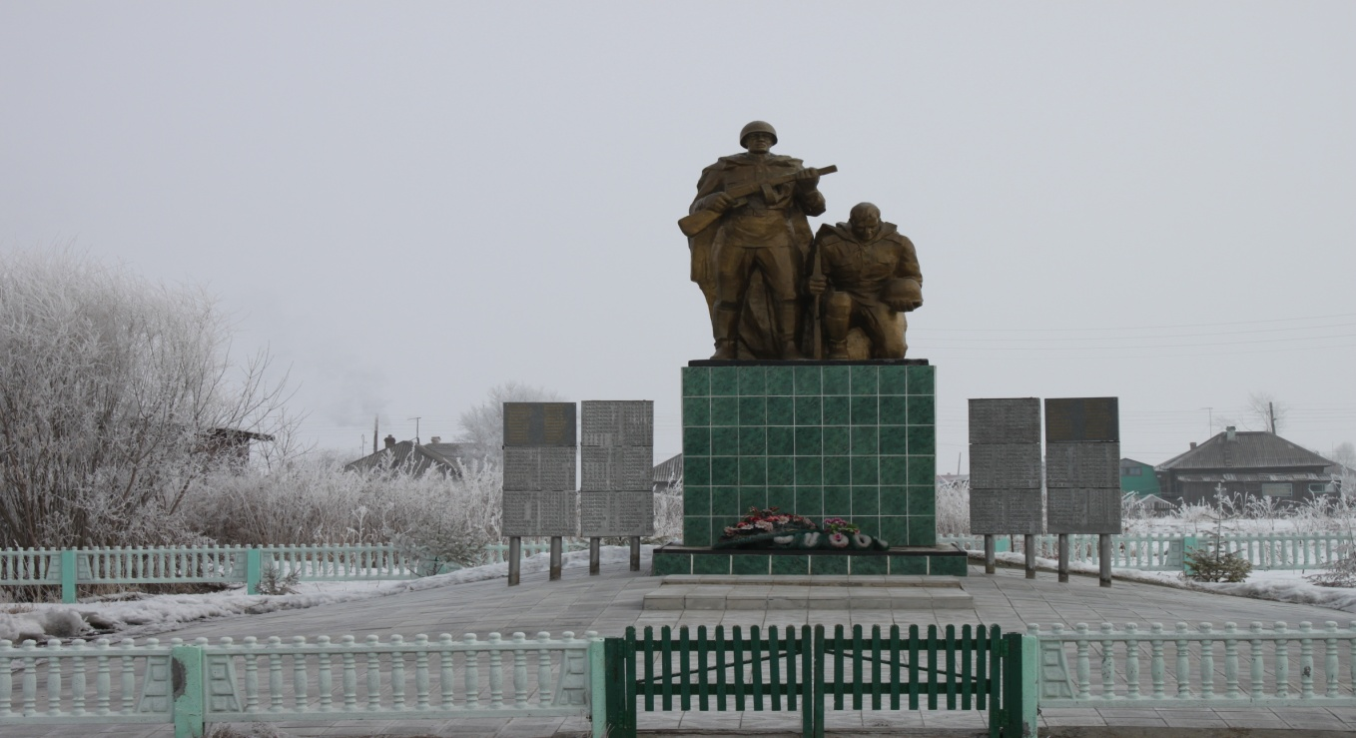

ЗАРЕЧНЫЙ ВЕСТНИК
ИЗДАЁТСЯ С 17 ЯНВАРЯ 2006 года № 14 15 августа 2023 года, вторник

______________________________________________________________________________________

СОВЕТ ДЕПУТАТОВ ЗАРЕЧНОГО СЕЛЬСОВЕТА
ТОГУЧИНСКОГО РАЙОНА НОВОСИБИРСКОЙ ОБЛАСТИ
(шестого созыва)

РЕШЕНИЕ
(тридцать седьмой сессии)

от 25 мая 2023 г. № 148

с. Заречное

О принятии муниципального правового акта
"О внесении изменений в Устав сельского поселения Заречного сельсовета Тогучинского муниципального района Новосибирской области"

В соответствии с Федеральным законом от 6 октября 2003 года № 131-ФЗ «Об общих принципах организации местного самоуправления в Российской Федерации», и в целях приведения Устава сельского поселения Заречного сельсовета Тогучинского муниципального района Новосибирской области в соответствие с действующим законодательством, Совет депутатов Заречного сельсовета Тогучинского района Новосибирской области
РЕШИЛ:
1.Принять муниципальный правовой акт «О внесении изменений в Устав сельского поселения Заречного сельсовета Тогучинского муниципального района Новосибирской области».
2. В порядке, установленном Федеральным законом от 21.07.2005 г. № 97-ФЗ «О государственной регистрации Уставов муниципальных образований», предоставить муниципальный правовой акт о внесении изменении в Устав сельского поселения Заречного сельсовета Тогучинского муниципального района Новосибирской области на государственную регистрацию в Главное управление Министерства юстиции Российской Федерации по Новосибирской области.
3. Настоящее Решение вступает в силу после его официального опубликования.

Глава Заречного сельсовета
Тогучинского района Новосибирской области А. П. Иваненко

Председатель Совета депутатов Заречного сельсовета
Тогучинского района Новосибирской области В. В. Липский

Приложение к решению
37-й сессии Совета депутатов
Заречного сельсовета
Тогучинского района Новосибирской области
от 25 мая 2023 г. № 148

О ВНЕСЕНИИ ИЗМЕНЕНИЙ В УСТАВ СЕЛЬСКОГО ПОСЕЛЕНИЯ ЗАРЕЧНОГО СЕЛЬСОВЕТА ТОГУЧИНСКОГО МУНИЦИПАЛЬНОГО РАЙОНА НОВОСИБИРСКОЙ ОБЛАСТИ

1.1. В Статью 21. "Депутат Совета депутатов":
1.1.1. Дополнить частью 4.1 следующего содержания:
"4.1. Представление сведений о доходах, расходах, об имуществе и обязательствах имущественного характера депутатами, осуществляющими свои полномочия на непостоянной основе, а также обеспечение доступа к такой информации, осуществляется в соответствии с частью 4.2 статьи 12.1 Федерального закона от 25.12.2008 № 273-ФЗ «О противодействии коррупции».";
1.1.2. Дополнить частью 6.1 следующего содержания:
"6.1. Полномочия депутата прекращаются досрочно решением представительного органа муниципального образования в случае отсутствия депутата без уважительных причин на всех заседаниях представительного органа муниципального образования в течение шести месяцев подряд.".
1.2. В статью 22. Основные гарантии осуществления полномочий лиц, замещающих муниципальные должности Заречного сельсовета Тогучинского района Новосибирской области:
1.2.1 Часть 3 дополнить пунктом 4 следующего содержания:
"4) сохранение замещаемой должности в органе местного самоуправления на период прохождения военной службы в случае призыва на военную службу по мобилизации или заключения в соответствии с пунктом 7 статьи 38 Федерального закона от 28.03.1998 № 53-ФЗ «О воинской обязанности и военной службе» контракта о прохождении военной службы.»
1.2.2. Дополнить частью 4.1 следующего содержания:
"4.1. Депутату, члену выборного органа, выборному должностному лицу, осуществляющим свои полномочия на постоянной основе, призванным на военную службу по мобилизации или заключившим в соответствии с пунктом 7 статьи 38 Федерального закона от 28.03.1998 № 53-ФЗ «О воинской обязанности и военной службе» контракт о прохождении военной службы, оплата труда не начисляется и не выплачивается.".

соучредители: администрация и Совет депутатов Заречного сельсовета Тогучинского района
Распространение на некоммерческой основе – «бесплатно»
Редакционный Совет: Останина З.В., Евстратенко Н.А., Иваненко А.П.
Тираж: 50 экземпляров
Адрес: 633426, Новосибирская обл., Тогучинский р-н, с. Заречное, ул. Ю. А. Гагарина № 1

